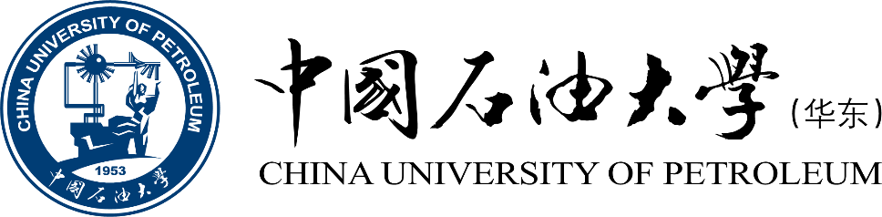

《工程概论》课程总结报告

|  |  |
| --- | --- |
| 姓 名 | 赵一鸣 |
| 学 号 | 1907040126 |
| 专业班级 | 智科1901 |
| 学 院 | 计算机科学与技术学院 |

|  |  |  |
| --- | --- | --- |
| 参考评分细则 | 总评 | 评阅教师 |
| A-课程认识深刻，问题思考深入，结构完整、格式规范、版面整洁美观，文本编辑工具运用熟练。  B-课程认识正确，问题思考较深，结构完整、格式规范，文本编辑工具运用较好。  C-课程认识基本正确，问题思考有一定深度，结构相对完整、格式相对规范，文本编辑工具基本会用。  D-课程认识没有大的偏差，问题思考较浅，结构基本完整、格式勉强规范，文本编辑工具运用出现错误。  E-课程认识错误，问题思考混乱，结构不完整、文字表达不清、错别字较多、语句不通顺，文本编辑工具运用较差。 |  |  |

[A,B,C,D,E]=[90-100,80-89,70-79,60-69,0-59]

2022年12月25日

# 1 引言

工程是科学、技术的知识的综合应用，是使自然资源最佳地为人类服务而发展起来的一个专门领域，是相对科学、技术的另一个层次，其任务是改造客观世界并取得实际的结果。它同时包含科学理论和技术方法问题。传统的工程教育以传授自然科学与工程知识和技能为特征。但为了与时俱进，培养更加具有工程理念的人才，现代的工程教育包含了工程科学、工程技术、工程管理、工程文化等更加丰富的内容。若想成为一名更加具有工程理念的工程师，则不仅需要掌握传统的工程方法，更要培养工程素养，如道德价值取向、社会责任和人文关怀、经济管理能力，与发展能力，如沟通、合作、终身学习等。

通过一学期的工程概论的学习，我认识到了在本科期间我应该培养的解决复杂计算系统的能力，对自己应该培养的专业能力、工程素养、发展能力有了全面的认识，这些认识将能够一直指导我今后的学习和发展道路。

# 2 对工程概论这门课程的认识、体会

工程概论这门课包含了各种解决复杂工程问题能力应掌握的素养，如道德价值取向、社会责任和人文关怀、经济管理能力、沟通、合作、终身学习等，这些能力全都体现在了课程的各个章节中。本科工程教育的基本定位是培养学生解决复杂工程问题的能力，这些能力包括工程知识、问题分析、设计/开发解决方案、研究、使用现代工具、工程与社会、环境和可持续发展、职业规范、个人和团队、沟通、项目管理、终身学习、身心健康这十三方面，这也是对我们本科生所做出的要求。

我在这门课中收获了不少新的知识和观点。通过工程与社会一课，我了解到了开发项目设计解决方案时不能“闭门造车”，要考虑到该解决方案对社会、健康、安全、法律、文化的影响，要能真正地满足社会需求和人民诉求，以及人民的文化需求；通过信息安全与隐私一课，我一方面认识到了在当前互联网时代，个人信息和隐私难以被保障，自己要保护好自己的个人隐私，另一方面，我认识到自己不能通过自己掌握的信息技术去制造或使用未经本人许可的他人信息，来进行不正当的行为；通过职业伦理一课，我明白了每个人都应该遵守其所在行业的职业操守，不做违反社会道德的事情，坚定履行自己的责任和义务；通过知识产权一课，我明白了知识产权对个人创作者，对一个企业，对一个国家来说，都是至关重要的，人民重视知识产权，企业积极自主创新申报知识产权，国家维护知识产权，鼓励知识产权创新对一个国家的创新能力、科研能力十分重要；通过环境与可持续发展一课，我了解到了可持续发展是项目的根本，能够可持续发展的项目具有更大的社会效益和生命周期，建立数字包容、安全可信、生态和谐、绿色环保的架构对项目十分重要；通过职业健康与人身安全管理一课，我明白了企业的健康和安全管理至关重要，需要建立完善的EHS管理制度，对员工的身体健康、心理健康进行保证，才能使团队的效益最大化......

下面，我将对我印象最深刻的两个章节汇报一下我的认识与体会。

## 2.1 对知识产权的认识与体会

在知识产权一章当中，孙老师为我们介绍了知识产权相关的法律体系与开源软件许可协议。

知识产权保护可以促进科学技术的发展。当前，人工智能技术日新月异，智能产业发展风起云涌。随着主打人工智能技术的公司如雨后春笋涌现，市场竞争激烈，人员流动频繁，保护自己的知识产权成为各个企业关注的重点。知识产权的保护是为提高经济发展的质量和人民生活水平的提高，提供强大的科技支撑。实施好创新驱动发展战略要依靠知识产权保护。“加强知识产权保护是促进科技创新的基础和保障，知识产权保护可以促进科学技术的发展。

知识产权是企业充分进行市场竞争的立足根本。只有拥有足够的技术储备，才能拥有足够的核心竞争力。以华为的移动设备业务为例，现在的华为，在移动设备的市场上，俨然是核心技术与创新应用的代名词。就像十年前的苹果公司一样，华为在创新领域敢想、敢干、敢试错，虽说也会有一些相对没有那么成功的产品，但是不管华为的产品在商业意义上是成功还是失败，从产品当中获得的经验都会让华为茁壮成长。中华有为并不是说说而已，华为是真正意义上，集企业之力为中国的技术崛起做努力。只有这样做实事、说实话的企业才能最终获得成功，只会靠小聪明、靠欺骗消费者生存的企业，没有核心技术的企业，最终会被大浪淘沙拍在沙滩上。

在本章的案例分析当中，我研究了一些知识产权相关的例子。在这些例子当中，我发现，努力研究，掌握核心技术固然关键，但是同样也要积极研究相关的法律法规、政策与协议，防止自己的技术与知识产权被其他企业进行恶意诉讼。

## 2.2 对工程项目创新管理体系的认识和体会

在工程项目创新管理体系一章当中，孙老师以华为作为案例之一，说明公司的产品管理、创新管理和研发管理必须遵循的一些普遍规律和思想原则。

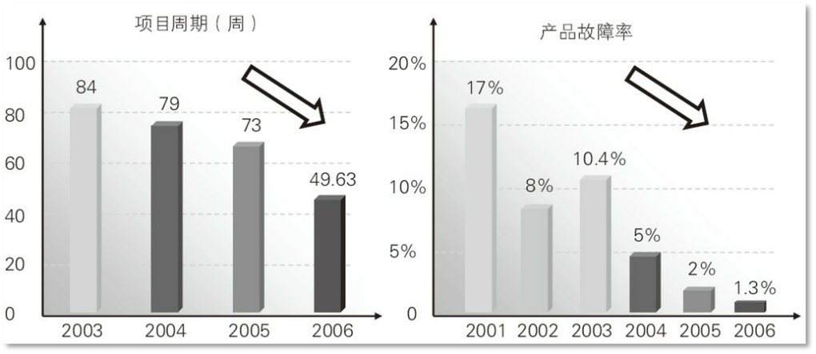

图1 IPD给华为带来的影响

IPD的实践表明，IPD能够加快产品开发速度，缩短产品上市时间，减少产品开发的投资失败从而减少浪费，降低产品开发成本，增加收入，给客户提供价廉物美的产品。例如，在华为在M800移动交换系统的开发过程中，自始至终贯彻IPD的研发思想和方法，使产品的开发周期缩短了50%，研发费用减少了40%，产品稳定周期加快。此外，华为与美国3Com公司成立的合资企业华为3Com也应用了IPD。IPD大大增强了华为3Com产品开发的可控制性，使得最后进入开发阶段的产品都是健康和明确的，在产品设计之初就体现出质量、成本、可制造性和可服务性等方面的优势。IPD在华为和华为3Com的实际应用表明，IPD在缩短产品上市时间、降低产品开发费用、提高产品的稳定性和竞争性等方面有着不可比拟的优势。据统计，IPD实施以后，华为3Com产品的开发周期缩短50%，产品的不稳定性降低2/3。可以说，IPD为快速、优质的满足客户需求提供了有力的保障。总的来说，IPD实施几年来，华为逐渐建立起世界级的研发管理体系，形成了世界级的研发能力，优化了公司的整体运行，取得了明显成效。

而华为作为相关领域的领军企业，作为中国民族企业的代表和榜样，作为中国科技企业在世界范围内的一张响亮的名片，其成功的方法与其一直以来贯彻落实的理念和思想，值得我们每一个人研究和学习。

在案例分析当中，我所研究的成都极米科技作为中国家用投影行业的独角兽企业，正在技术自研、产品自产的路上越走越远。成都极米科技以其丰富的产品线，易用的软件和稳定的商品供应能力，拿下中国家用投影市场的近25%的份额，其中，其依据IPD的思想设立的研发部门结构与研发体系想来功不可没。

工程作为一个已经存在了千百年的概念，其在漫长的岁月当中并不是一成不变的，这一概念当中包含的方方面面都在进行着剧烈的变革。只有像华为一样把握时代的潮流，积极进取的企业，才能够在工程革命当中保持自己的竞争力，在云谲波诡的全球市场当中占有一席之地。

# 3 对各章的意见和建议

## 3.1 对“第1章 引言”的意见和建议

我认为“引言”的内容有些过于抽象了，在课堂上我并没有能够直观地理解到老师所说的各个能力指标之下，更加具体的能力是什么，我希望老师可以在可能的过程当中以实际的例子加深我们对于理论知识的认识。

## 3.2 对“第2章 工程与社会”的意见和建议

本章讲述工程与社会之间的关系，重点介绍了互联网信息服务算法推荐管理规定的相关内容。本章内容讲述较为完善。但也可以搭配一些经典的违规案例来对规定的条目进行更直观地解释说明，让我们理解该法规的成因以及该法规所起到的重要的规范作用。

## 3.3 对“第3章 信息安全与隐私”的意见和建议

课时允许的话可以添加有关数据丢失、企业违规使用个人数据造成的社会危害性行为的内容，以及我们日常生活中应该如何去保护自己的隐私数据。

## 3.4 对“第4章 职业规范与伦理”的意见和建议

本章简单介绍了从事一个职业时，个人和企业应该具有的职业操守、道德和责任。这一章对于我们计科学生十分重要，因为在未来我们掌握的技能让我们能够接触到网络上大量的信息数据，也让我们拥有利用这些数据的能力，此时如何保证自己的态度，明晰法律的红线在哪十分重要。比如经常有大数据从业者被相关部门带走调查，比如天翼征信、魔蝎科技因为将用户数据作为商业目的收集而被调查。事实上，很多人都不清楚法律具体的界限在哪，但由此引出的问题是相当严重的。作为一名学生，有必要掌握这方面的知识，课堂上也可以多多提及这一方面的内容。

## 3.5 对“第5章 知识产权”的意见和建议

我希望可以在这里可以拓展对鸿蒙生态的讲解，为部分对鸿蒙生态抱有偏见的同学指点迷津。

## 3.6 对“第6章 环境与可持续发展”的意见和建议

现在许多企业都在重视环境与可持续发展这一方面，尤其是许多互联网企业将其在这一方面的实践放在了企业官网上。可以以这些案例为基础讲述计算机行业在环境与可持续发展方面做出的贡献。

## 3.7 对“第7章 工程项目创新管理体系”的意见和建议

这一章是我认为课程当中最有价值的一章，老师立足于华为的案例为我们进行了详实而深入的分析。但是我认为这一章的内容过于集中，内容量巨大而且理论性强，不仅可能会影响后续内容的课时安排，而且不便于大家当堂消化。我认为老师可以将这一章的内容精简，拆分，尽可能让相关内容贯彻整门课程。

# 4 总结

作为工科专业的大学生，我们对于自身专业的定位还不是很清楚，因此在学习过程中，不知道如何有针对性地去提高自己的专业素养，对于自己的发展方向还是很模糊，没有一个清晰的概念，在平时的生活学习中，也不能很好的锻炼自己，但是在学习了工程概论这门课程后，我们对“工程”这一专业名词有了更加深刻的认识和理解，对自己的专业属性由来有了更深刻的认识，对作为一名工程师所要求的工程素养有了更清晰的认识，这门课程为我们在以后的学习生活中起到了很好的指导作用。

目前我们在一些宏观问题、重大问题和整体联系上缺乏训练和思考，而与这种问题相应的思维就是宏观思维。宏观思维的培养，是专业教育培养、创新能力培养的需要。大学生只有具备宏观思维能力，才能认识和思考人类社会的一些重大问题，才能主动发现问题，才能提升创新能力，才能成为领军人物。本学期开设的“工程概论”课程，旨在培养我们的宏观思维能力，提升对专业的兴趣，引导学习其他学科的知识。

工程概论课程之所以能培养我们宏观思考能力，与工程的属性是密不可分的：①首先是工程的整体性，工程是一个有机的整体，它把所有的研究对象看成一个整体系统，这个整体系统是有若干个部分有机结合而成。在研究问题时总是从整体出发，从整体与部分之间相互依赖，相互制约的关系中去解释工程的特征和规律。②其次是协调性，在解决工程问题时，不仅要考虑整体和部分，部分和部分之间的关系，还要认真地协调它们的关系，各种关系之间的相互协调直接影响到工程的整体性能。③然后是交叉性，一项系统的工程项目包括的研究对象十分广泛，涉及的因素很多，涉及的学科也十分广泛，因此，工程问题必须综合研究各种因素，综合运用各门学科和技术领域的成就，从整体目标出发使各门学科，各种技术有机地配合，综合运用，以达到整体优化的目的。例如我国的三峡工程项目，就是综合运用了各门学科和各种技术成就，达到了解决问题的目的。④最后是人文性，工程的最终目的是造福人类，只有以这个为最终目的，工程才是真正有意义的工程，所以在解决问题的时候必须时刻保证以人为本的原则，在这样的前提下实现工程项目与自然和谐相处，达到可持续发展的效果。

总而言之，这门课程对于我们工科类大学生的学习具有极其重要的指导意义。感谢孙老师在宏观的角度上，为我们深入浅出地讲解了工程的概念、含义以及其不断发展、革新的本质，也明确地指出了我们将来作为工程师需要承担的职责和需要培养的相关素养，为我们今后的专业课程学习和就业起到了指导作用。